地域共生政策自治体連携機構「令和７年度総会（人口・社会保障政策フォーラム）」事務局 行
（Ｅ-Mail: c2p@network.email.ne.jp ／ FAX: ０３－３２６６－１６７０）

令和７年度総会 記念講演会・シンポジウム
（令和７年度第１回人口・社会保障政策フォーラム）
オンライン受講申込書(申込締切：７月１８日（金）１７時まで)
（2025年7月28日（月）14時40分～、ホテルグランドヒル市ヶ谷3階｢瑠璃｣）

自治体名（市町村名・都道府県名）
又は 団体・企業名

■申込者の連絡先 ※本件について当機構との連絡窓口となる方の情報
氏名
所属部署・肩書
メールアドレス
ＴＥＬ
ＦＡＸ

■参加者情報
氏 名
所属部署・肩書
当方より招待URLを送付する
メールアドレス
氏 名
所属部署・肩書
当方より招待URLを送付する
メールアドレス
氏 名
所属部署・肩書
当方より招待URLを送付する
メールアドレス
※記載欄以上のご参加になる場合は本欄をコピー＆ペーストして追記ください。

【留意事項】
※Ｚｏｏｍの招待情報は、前日夕目途で参加者メールアドレス宛に送付します。
※オンライン入室は、総会終了（14時30分）後となります。
※オンラインは参加者からの質疑等をスムーズに行うため「Ｚｏｏｍミーティング」による開催を予定しておりますが、申込人数や会場・配信業者等の都合により「Ｚｏｏｍウェビナー」に変わる可能性がございます。

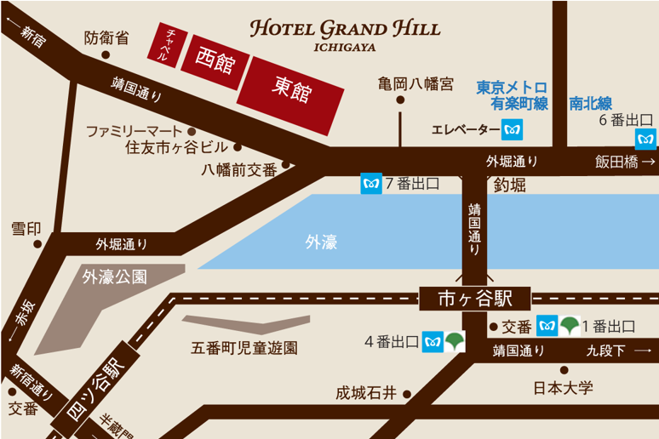

日 時：２０２５年７月２８日（水）１４時４０分～１７時５０分（予定）

会 場：ホテルグランドヒル市ヶ谷 ３階「瑠璃」
162-0845 東京都新宿区市谷本村町4-1
会場図：https://www.ghi.gr.jp/conference/list/ruri.html
アクセス：https://www.ghi.gr.jp/access/index.html

特定非営利活動法人地域共生政策自治体連携機構（担当：菅原、北村）

ＴＥＬ：０３―３２６６－１６５１／ＦＡＸ：０３－３２６６－１６７０／Ｅ-Ｍail：c2p@network.email.ne.jp
【お問い合せ（本件の窓口となる事務局）】

